МИНИСТЕРСТВО ОБРАЗОВАНИЯ ОРЕНБУРГСКОЙ ОБЛАСТИ
ГОСУДАРСТВЕННОЕ АВТОНОМНОЕ ПРОФЕССИОНАЛЬНОЕ
ОБРАЗОВАТЕЛЬНОЕ УЧРЕЖДЕНИЕ
«МЕДНОГОРСКИЙ ИНДУСТРИАЛЬНЫЙ КОЛЛЕДЖ»
Г. МЕДНОГОРСКА ОРЕНБУРГСКОЙ ОБЛАСТИ
(ГАПОУ МИК)

РАБОЧАЯ ПРОГРАММА УЧЕБНОЙ ДИСЦИПЛИНЫ
ОДБ 09 Родной (русский) язык

2020

Рабочая программа учебной дисциплины ОДБ 09 Родной (русский) язык составлена на основе требований федерального компонента государственного стандарта среднего (полного) общего образования базового уровня (Приказ Министерства образования Российской Федерации от 5 марта 2004 №1089 (с изменениями на 07 июня 2017 года №506
Год начала подготовки: 2020
Организация-разработчик: ГАПОУ МИК

Составители: Лашкова И.В., преподаватель ГАПОУ МИК

Содержание

1 | Паспорт рабочей программы учебной дисциплины | 4
2 | Структура и содержание учебной дисциплины | 5
3 | Условия реализации рабочей программы учебной дисциплины | 12
4 | Контроль и оценка результатов освоения учебной дисциплины | 16

Паспорт рабочей программы учебной дисциплины
1.1 Область применения программы
Рабочая программа учебной дисциплины ОДБ 09 Родной (русский ) язык является частью программы подготовки специалистов среднего звена (квалифицированных рабочих, служащих) по специальностям 38.02.01 Экономика и бухгалтерский учет (по отраслям),15.02.12. «Монтаж, техническая эксплуатация и ремонт промышленного оборудования (поотраслям)», 13.02.11 «Техническая эксплуатация и обслуживание электрического и электромеханического оборудования (по отраслям)», 22.02.02. «Металлургия цветных металлов»
Место учебной дисциплины в структуре ППССЗ
Дисциплина ОДБ 09 Родной (русский ) язык относится к базовым (профильным) дисциплинам общеобразовательного учебного цикла.
1.3 Цели и задачи учебной дисциплины, требования к результатам освоения учебной дисциплины
Изучение родного (русского) языка на базовом (профильном) уровне среднего общего образования направлено на достижение следующих целей:
- сохранение и развитие культурного разнообразия и языкового наследия многонационального народа Российской Федерации, реализация права на изучение родного языка, овладение духовными ценностями и культурой многонационального народа России;
- становление и развитие личности обучающегося в ее самобытности и уникальности, осознание собственной индивидуальности, появление жизненных планов, готовность к самоопределению;
- достижение обучающимися планируемых результатов: компетенций и компетентностей, определяемых личностными, семейными, общественными, государственными потребностями и возможностями обучающегося, индивидуальной образовательной траекторией его развития и состоянием здоровья;
- дальнейшее развитие и совершенствование способности и готовности к речевому взаимодействию и социальной адаптации; готовности к трудовой деятельности, осознанному выбору профессии; навыков самоорганизации и саморазвития; информационных умений и навыков.
Достижение поставленных целей предусматривает в т.ч. решение следующих основных задач:
– обеспечение достижения обучающимися образовательных результатов в соответствии с требованиями, установленными ФГОС СПО;
– обеспечение преемственности основных образовательных программ основного общего, среднего общего, профессионального образования.
В программу включено содержание, направленное на формирование у обучающихся компетенций, необходимых для качественного освоения ОПОП СПО на базе основного общего образования с получением среднего общего образования, — программы подготовки квалифицированных рабочих, служащих, программы подготовки специалистов среднего звена (ППКРС, ППССЗ).
Программа учебной дисциплины «Родной язык» является основой для разработки рабочих программ, в которых профессиональные образовательны организации, реализующие образовательную программу среднего общего образования в пределах освоения ОПОП СПО на базе основного общего образования, уточняют содержание учебного материала, последовательность его изучения, распределение учебных часов, виды самостоятельных работ, тематику рефератов (докладов), индивидуальных проектов, учитывая специфику программ подготовки квалифицированных рабочих, служащих и специалистов среднего звена, осваиваемой профессии или специальности.
Программа может использоваться другими профессиональными образовательными организациями, реализующими образовательную программу среднего общего образования в пределах освоения ОПОП СПО на базе основного общего образования (ППКРС, ППССЗ).
1.4 Количество часов на освоение программы учебной дисциплины
Максимальная учебная нагрузка обучающегося часов, в том числе:68
Обязательная аудиторная учебная нагрузка обучающегося часов:68

2 Структура и содержание учебной дисциплины
2.1 Объем учебной дисциплины и виды учебной работы
Вид учебной работы | Объем часов
Максимальная учебная нагрузка | 68
Обязательная аудиторная учебная нагрузка | 68
Промежуточная аттестация в форме дифференцированного зачета

2.2 Тематический план и содержание учебной дисциплины « Родной (русский) язык »
Наименование разделов и тем | Содержание учебного материала, лабораторные работы и практические занятия, самостоятельная работа обучающихся, курсовая работа (проект) (если предусмотрены) | Объем часов |  | Уровень освоения
1 | 2 | 3 |  | 4
Раздел I. Язык и культура |  | 20
Тема 1.  Важнейшие функции русского языка | Содержание учебного материала  Отражение в русском языке культуры и истории русского народа Русский язык как зеркало национальной культуры и истории народа (обобщение)Важнейшие функции русского языка. Понятие о русской языковой картине мира.  Орфографический и пунктуационный практикум | 2 |  | 2
Тема 2.  Ключевые слова русской культуры | Содержание учебного материала  Примеры ключевых слов русской культуры, их национально-историческая значимость.  Основные тематические разряды ключевых слов русской культуры: обозначение понятий и предметов традиционного быта, обозначение понятий русской государственности, обозначение понятий народной этики. Ключевые слова , обозначающие мир русской природы, религиозные представления. Понятие о русской ментальности  Орфографический и пунктуационный практикум | 2 |  | 2
Тема 3.  Крылатые слова и выражения в русском языке | Содержание учебного материала  Крылатые слова и выражения из произведений художественной литературы, кинофильмов, песен, рекламных текстов и т.д. | 2 |  | 3
Тема 4.  Развитие русского языка как закономерный процесс | Содержание учебного материала  Развитие языка как объективный процесс. Общее представление о внешних и внутренних факторах языковых изменений.  Орфографический и пунктуационный практикум | 2 |  | 2
Тема 5  Основные тенденции развития современного русского языка | Содержание учебного материала  Общее представление об активных процессах в современном русском языке.(основные тенденции, отдельные примеры)  Орфографический и пунктуационный практикум | 2 |  | 2
Тема 6  Новые иноязычные заимствования в современном русском языке | Содержание учебного материала  Активизация процесса заимствования иноязычных слов  Орфографический и пунктуационный практикум | 2 |  | 2
Тема 7  Словообразовательные неологизмы в современном русском языке | Содержание учебного материала  Стремительный рост словарного состава языка, «неологический бум» рождения новых слов.  Орфографический и пунктуационный практикум | 2 |  | 2
Тема 8.  Переосмысление значения слов в современном русском языке | Содержание учебного материала  Общее представление о процессах переосмысления имеющихся в языке слов: отражение в толковых словарях изменений в лексическом значении слова.  Орфографический и пунктуационный практикум | 2 |  | 2
Тема 9.  Стилистическая переоценка слов в современном русском | Содержание учебного материала  Общее представление о процессах изменения стилистической окраски слов и их стилистической переоценке, отражение в толковых словарях изменений в стилистической окраске слов.  Орфографический и пунктуационный практикум | 2 |  | 2
Тема 10.  Обобщение материала по разделу «Язык и культура» | Ключевые слова раздела. Обобщение материала. Представление проектов, результатов исследовательской работы | 2 |  | 2
Раздел II Культура речи |  | 24
Тема 11.  Основные орфоэпические нормы современного русского литературного языка | Содержание учебного материала  Основные орфоэпические нормы современного русского литературного языка. Отражение произносительных вариантов в современных орфоэпических словарях. | 2 |  | 2
Тема 12.  Активные процессы в области произношения и ударения | Содержание учебного материала  Активные процессы в области произношения и ударения. Нарушение орфоэпической нормы как художественный приём.  Орфографический и пунктуационный практикум | 2 |  | 2
Тема 13.  Трудные случаи лексической сочетаемости | Содержание учебного материала  Основные лексические нормы современного русского литературного языка. Современные толковые словари. Отражение вариантов лексической нормы в современных словарях. Словарные пометы. | 2 |  | 2
Тема 14.  Лексическая сочетаемость слов | Содержание учебного материала  Лексическая сочетаемость слов. Свободная и несвободная лексическая сочетаемость. Типичные ошибки, связанные с нарушением лексической сочетаемости  Орфографический и пунктуационный практикум | 2 |  | 2
Тема 15.  Речевая избыточность и точность | Содержание учебного материала  Речевая избыточность и точность.Тавтолоия. Плеоназм.Типичные ошибки, связанные с речевой избыточностью.  Орфографический и пунктуационный практикум | 2 |  | 3
Тема 16  Основные грамматические нормы современного русского языка. | Содержание учебного материала  Основные грамматические нормы современного русского языка.Отражение вариантов грамматических норм в современных грамматических словарях и справочниках. Словарные пометы.Управление в словосочетаниях с предлогом благодаря, согласно, вопреки.Типичные грамматические ошибки  Орфографический и пунктуационный практикум | 2 |  | 2
Тема 17  Типичные ошибки управления | Содержание учебного материала  Управление в словосочетаниях с предлогом по в распределительном значении и количественными числительными. Правильное построение словосочетаний по типу управления. Правильное употребление предлогов о,по,из,с в составе словосочетания. Типичные грамматические ошибки.  Орфографический и пунктуационный практикум | 2 |  | 2
Тема 18.  Типичные ошибки управления. Причастные и деепричастные обороты. | Содержание учебного материала  Нормы употребления причастных и деепричастных оборотов, предложений с косвенной речью. Типичные грамматические ошибки.  Орфографический и пунктуационный практикум | 2 |  | 2
Тема 19  Типичные ошибки в построении сложных предложений | Содержание учебного материала  Типичные ошибки в построении сложных предложений:постановка рядом двух однозначных союзов(но и однако, что и будто, что и как будто), повторение частицы бы введение в предложениях с союзами чтобы и если бы, введение в сложное предложение лишних указательных местоимений  Орфографический и пунктуационный практикум | 2 |  | 3
Тема 20  Речевой этикет в деловом общении | Содержание учебного материала  Этикетное речевое поведение в ситуациях делового общения.  Орфографический и пунктуационный практикум | 2 |  | 2
Тема 21  Правила сетевого этикета | Содержание учебного материала  Этические нормы, правила этикета интернет-дискуссии, интернет-полемики. Этика и этикет в электронной среде общения. Понятие нетикета.  Орфографический и пунктуационный практикум | 2 |  | 3
Тема 22  Обобщение по разделу «Культура речи» | Содержание учебного материала  Ключевые слова рездела. Обобщение материала. Представление проектов, результатов исследовательской деятельности.  Орфографический и пунктуационный практикум | 2 |  | 2
Раздел III.Речь. Текст. |  | 24
Тема 23  Русский язык в интернете | Содержание учебного материала  Русский язык в интернете. Правила информационной безопасности при общении в социальных сетях.Контактное и дистантное общение.  Орфографический и пунктуационный практикум | 2 |  | 2
Тема 24.  Этикет интернет-переписки | Содержание учебного материала  Этикет интернет-переписки  Орфографический и пунктуационный практикум | 2 |  | 2
Тема 25  Виды преобразования текстов | Содержание учебного материала  Текст как единица языка и речи. Виды преобразования текстов: аннотация, конспект.Использование графиков, диаграмм, схем для представления информации  Орфографический и пунктуационный практикум | 2 |  | 2
Тема 26. Функциональные разновидности языка | Содержание учебного материала  Разговорная речь. Анекдот, шутка.  Орфографический и пунктуационный практикум | 2 |  | 2
Тема 27.  Официально-деловой стиль. Деловое письмо | Содержание учебного материала  Официально-деловой стиль. Деловое письмо, его структурные элементы и языковые особенности  Орфографический и пунктуационный практикум | 2 |  | 2
Тема 28  Научно-учебный подстиль | Содержание учебного материала  Учебно-научный стиль. Доклад, сообщение. Речь аппонента на защите проекта.  Орфографический и пунктуационный практикум | 2 |  | 3
Тема 29  Публицистический стиль | Содержание учебного материала  Публицистический стиль. Проблемный очерк.  Орфографический и пунктуационный практикум | 2 |  | 2
Тема 30  Язык художественной литературы | Содержание учебного материала  Язык художественной литературы. Диалогичность в художественном произведении. Текст и интертекст.  Орфографический и пунктуационный практикум | 2 |  | 2
Тема 31  Язык художественной литературы | Содержание учебного материала  Язык художественной литературы  Орфографический и пунктуационный практикум | 2 |  | 3
Тема 32  Язык художественной литературы | Содержание учебного материала  Афоризмы. Прецедентные тексты.  Орфографический и пунктуационный практикум | 2 |  | 3
Тема 33  Обобщение по разделу «Речь.Текст» | Содержание учебного материала  Ключевые слова рездела. Обобщение материала. Представление проектов, результатов исследовательской деятельности.  Орфографический и пунктуационный практикум | 2 |  | 3
Тема 34 | Дифференцированный зачет | 2
Всего: |  | 68
Для характеристики уровня освоения учебного материала используются следующие обозначения:
1. – ознакомительный (узнавание ранее изученных объектов, свойств);
2. – репродуктивный (выполнение деятельности по образцу, инструкции или под руководством)
3-продуктивный( планирование и самостоятельное выполнение деятельности, решение проблемных задач)

3 Условия реализации рабочей программы учебной дисциплины
3.1. Требования к минимальному материально-техническому обеспечению

Реализация программы дисциплины требует наличия учебного кабинета.
Освоение программы учебной дисциплины «Родной (русский)язык» предполагает наличие в профессиональной образовательной организации, реализующей образовательную программу среднего общего образования в пределах освоения ОПОП СПО на базе основного общего образования, учебного кабинета, в котором имеется возможность обеспечить свободный доступ в Интернет во время учебного занятия и в период вне учебной деятельности обучающихся.
Помещение кабинета должно удовлетворять требованиям Санитарно-эпидемиологических
правил и нормативов (СанПиН 2.4.2 № 178-02) и быть оснащено типовым оборудованием, указанным в настоящих требованиях, в том числе специализированной учебной мебелью и средствами обучения, достаточными для выполнения требований к уровню подготовки обучающихся.
В кабинете должно быть мультимедийное оборудование, посредством которого участники образовательного процесса могут просматривать визуальную информацию по истории, создавать презентации, видеоматериалы, иные документы.
В состав учебно-методического и материально-технического обеспечения программы учебной дисциплины«Родной (русский)язык» входят:
• многофункциональный комплекс преподавателя;
• наглядные пособия (комплекты учебных таблиц, плакатов, портретов выдающихся ученых, поэтов, писателей и др.);
• информационно-коммуникационные средства;
• экранно-звуковые пособия;
• комплект технической документации, в том числе паспорта на средства обучения, инструкции по их использованию и технике безопасности;
• библиотечный фонд.
В библиотечный фонд входят учебники, учебно-методические комплекты (УМК), обеспечивающие освоение учебной дисциплины«Родной (русский)язык» , рекомендованные или допущенные для использования в профессиональных образовательных организациях, реализующих образовательную программу среднего общего образования в пределах освоения ОПОП СПО на базе основного общего образования. Библиотечный фонд может быть дополнен энциклопедиями, справочниками,словарями,научной и научно-популярной и другой литературой по вопросам филологического образования.
В процессе освоения программы учебной дисциплины«Родной (русский)язык» студенты должны иметь возможность доступа к электронным учебным материалам по предмету, имеющимся в свободном доступе в сети Интернет (электронным книгам, практикумам, тестам и др.)

Технические средства обучения: компьютер с лицензированным программным обеспечением, проектор.
3.2 Информационное обеспечение обучения
Перечень учебных изданий, Интернет-ресурсов, дополнительной литературы
Для обучающихся
1. Антонова Е. С., Воителева Т. М. Русский язык: пособие для подготовки к ЕГЭ: учеб. пособие сред. проф. образования. — М., 2017.
2. Антонова Е. С., Воителева Т. М. Русский язык: учебник для учреждений сред. проф. образования. — М., 2017.
3. Воителева Т. М. Русский язык и литература. Русский язык (базовыйуровень): учебник для 10 класса общеобразовательной школы. — М., 2016.
4. Воителева Т. М. Русский язык и литература. Русский язык (базовыйуровень): учебник для 11 класса общеобразовательной школы. — М., 2017.
5. Воителева Т. М. Русский язык: сб. упражнений: учеб. пособие сред.проф. образования. —М., 2018.
6. Гольцова Н. Г., Шамшин И. В., Мищерина М. А. Русский язык и литера-тура. Русский язык (базовый уровень). 10—11 классы: в 2 ч. — М., 2016.
7. Герасименко Н.А. Русский язык (базовый уровень): учебник 10-11класс, - Москва, Издательство «Академия», 2016.
8. Греков В.Ф., Крючков С.Е., Чешко Л.А. Русский язык (базовый уровень).10–11 кл. М.: Просвещение, 2016.
9. Гольцова Н.Г., Шамшин И.В. Русский язык. 10–11 кл. М.: Русское слово,2016. 3. Власенков А.И., Рыбченкова Л.М. Русский язык. Грамматика.Текст. Стили речи.
Для преподавателей
1. Конституция Российской Федерации (принята всенародным голосованием 12.12.1993) (с учетом поправок, внесенных федеральными конституционными законами РФ о поправках к Конституции РФ от30.12.2019 № 6-ФКЗ, от 30.12.2008 № 7-ФКЗ) // СЗ РФ. — 2009. — № 4. —Ст. 445.
2. Федеральный закон от 29.12. 2012 № 273-ФЗ (в ред. федеральных законов от 07.05.2013 № 99-ФЗ, от 07.06.2013 № 120-ФЗ, от 02.07.2013 №170-ФЗ, от 23.07.2013 № 203-ФЗ, от 25.11.2013 № 317-ФЗ, от 03.02.2014 №11-ФЗ, от 03.02.2014 № 15-ФЗ, от 05.05.2014 № 84- ФЗ, от 27.05.2014 № 135-ФЗ, от 04.06.2014 № 148-ФЗ, с изм., внесенными Федеральным законом от04.06.2014 № 145-ФЗ) «Об образовании в Российской Федерации».
3. Приказ Минобрнауки России от 17.05.2012 № 413 «Об утверждении федерального государственного образовательного стандарта среднего(полного) общего образования» (зарегистрирован в Минюсте РФ 07.06.2012№ 24480.
4. Приказ Минобрнауки России от 29.12.2014 № 1645 «О внесении изменений в Приказ Министерства образования и науки РоссийскойФедерации от 17.05.2012 № 413 “Об утверждении федерального государственного образовательного стандарта среднего (полного) общего образования”».
5. Письмо Департамента государственной политики в сфере подготовки рабочих кадров и ДПО Минобрнауки России от 17.03.2015 № 06-259 «Рекомендации по организации получения среднего общего образования в пределах освоения образовательных программ среднего профессионального образования на базе основного общего образования с учетом требований фе-деральных государственных образовательных стандартов и получаемой профессии или специальности среднего профессионального образования».
6. Белокурова С.П., Сухих И.Н. Русский язык и литература. Русский язык в 10 классе (базовый уровень). Книга для учителя / под ред. И. Н. Сухих. —
М., 2018.
7. Белокурова С. П., Дорофеева М. Г., Ежова И. В. и др. Русский язык и литература. Русский язык в 11 классе (базовый уровень). Книга для учителя /под ред. И. Н. Сухих. — М., 2019.
8. Бурменская Г. В., Володарская И. А. и др. Формирование универсальных учебных действий в основной школе: от действия к мысли. Система заданий: пособие для учителя / под ред. А. Г. Асмолова. — М., 2016.
9. Карнаух Н. Л. Наши творческие работы // Литература. 8 кл. Дополнительные материалы /авт.-сост. Г. И. Беленький, О. М. Хренова. — М., 2017.
10. Карнаух Н. Л., Кац Э. Э. Письмо и эссе // Литература. 8 кл. — М., 2015.
11. Обернихина Г. А., Мацыяка Е. В. Литература. Книга для преподавателя:метод. пособие /под ред. Г. А. Обернихиной. — М., 2014.
12. Панфилова А. П. Инновационные педагогические технологии. — М.,2019.
13. Поташник М.М., Левит М. В. Как помочь учителю в освоении ФГОС:пособие для учителей, руководителей школ и органов образования. — М.,2017.
14. Самостоятельная работа: методические рекомендации для специалистов учреждений начального и среднего профессионального образования. —Киров, 2018.
15. Воителева Т. М. Русский язык: методические рекомендации: метод. пособие для учреждений сред. проф. образования. — М., 2016.
16. Горшков А. И. Русская словесность. От слова к словесности. 10—11классы: учебник для общеобразовательных учреждений. — М., 2016.
17. Львова С. И. Таблицы по русскому языку. — М., 2017.
18. Пахнова Т. М. Готовимся к устному и письменному экзамену по русскому языку. — М.,2017.Словари
1. Горбачевич К. С. Словарь трудностей современного русского языка. —СПб., 2015.
2. Граудина Л.К., Ицкович В.А., Катлинская Л.П. Грамматическая правильность русской речи.
3. Стилистический словарь вариантов. — 2-е изд., испр. и доп. — М.,2011.
4. Иванова О. Е., Лопатин В. В., Нечаева И. В., Чельцова Л. К. Русский орфографический словарь: около 180 000 слов / Российская академии наук.Институт русского языка им. В. В. Виноградова / под ред. В. В. Лопатина. —2-е изд., испр. и доп. — М., 2014.
5. Крысин Л. П. Толковый словарь иноязычных слов. — М., 2018.
6. Лекант П. А., Леденева В. В. Школьный орфоэпический словарь русского языка. — М.,2015.
7. Львов В. В. Школьный орфоэпический словарь русского языка. — М.,2014.
8. Ожегов С. И. Словарь русского языка. Около 60 000 слов и фразеологических выражений. —25-е изд., испр. и доп. /под общ. ред. Л. И.Скворцова. — М., 2016.
9. Розенталь Д. Э., Краснянский В. В. Фразеологический словарь русского языка. — М.,2017.
10. Скворцов Л. И. Большой толковый словарь правильной русской речи.— М., 2015.
11. Ушаков Д. Н., Крючков С. Е. Орфографический словарь. — М., 2016.
12. Через дефис, слитно или раздельно?: словарь-справочник русского языка / сост. В. В. Бурцева. — М., 2016.Интернет-ресурсы
www. gramma. ru (сайт «Культура письменной речи», созданный для оказания помощи в овладении нормами современного русского литературного языка и навыками совершенствования устной и письменной речи, создания и редактирования текста).
www. krugosvet. ru (универсальная научно-популярная онлайн-энциклопедия«Энциклопедия Кругосвет»).
www. school-collection. edu. ru (сайт «Единая коллекция цифровых образовательных ресурсов»).
www. spravka. gramota. ru (сайт «Справочная служба русского языка»).
www. eor. it. ru/eor (учебный портал по использованию ЭОР).
www. ruscorpora. ru (Национальный корпус русского языка — информационно-справочная
система, основанная на собрании русских текстов в электронной форме).
www. russkiyjazik. ru (энциклопедия «Языкознание»).
www. etymolog. ruslang. ru (Этимология и история русского языка).
www. rus.1september. ru (электронная версия газеты «Русский язык»). Сайт
для учителей «Я иду на урок русского языка».
www. uchportal. ru (Учительский портал. Уроки, презентации, контрольные
работы, тесты,компьютерные программы, методические разработки по рус-
скому языку и литературе).
www. Ucheba. com (Образовательный портал «Учеба»: «Уроки» (www. uroki.
ru)
www. metodiki. ru (Методики).
www. posobie. ru (Пособия).
www. it-n. ru/communities. aspx?cat_no=2168&tmpl=com (Сеть творческих
учителей. Информационные технологии на уроках русского языка и литера-
туры).

КОНТРОЛЬ И ОЦЕНКА РЕЗУЛЬТАТОВ ОСВОЕНИЯ ДИСЦИПЛИНЫ
Контроль и оценка результатов освоения дисциплины осуществляется преподавателем в процессе проведения практических занятий и лабораторных работ, тестирования, а также выполнения обучающимися индивидуальных заданий, проектов, исследований.
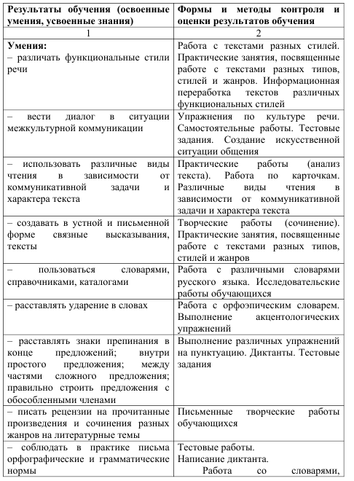

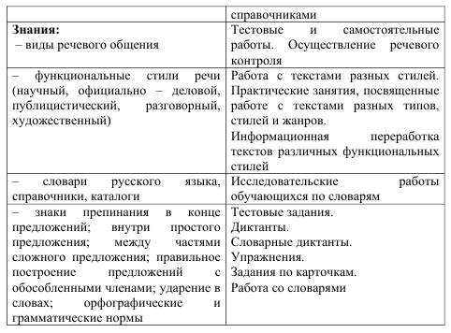

Критерии оценок по русскому языку
Нормы оценки знаний, умений и навыков обучающихся по русскому языку
Большое воспитательное значение имеет объективная оценка знаний, умений и навыков обучающихся.
I. Оценка устных ответов
Устный опрос является одним из основных способов учета знаний по русскому языку. Развернутый ответ должен представлять собой связное, логически последовательное сообщение на заданную тему, показывать его умение применять определения, правила в конкретных случаях. При оценке ответа обучающегося необходимо руководствоваться следующими критериями:
1) полнота и правильность ответа;
2) степень осознанности, понимания изученного;
3) языковое оформление ответа.
Отметка «5» ставится, если:
1) полно изложен изученный материал, дано правильное определение языковых
понятий;
2) обучающийся обнаруживает понимание материала, может обосновать свои суждения, применить знания на практике, привести необходимые примеры;
3) излагает материал последовательно и правильно с точки зрения норм литературного языка.
Отметка «4» ставится, если дан ответ, удовлетворяющий тем же требованиям,
что и для отметки «5», но допущены 1–2 ошибки, которые сам же отвечающий исправляет, и 1–2 недочета в последовательности и языковом оформлении излагаемого материала.
Отметка «3» ставится, если обучаемый обнаруживает знание и понимание
основных положений данной темы, но:
1) излагает материал неполно и допускает неточности в определении понятий или формулировке правил;
2) не умеет достаточно глубоко и доказательно обосновать свои суждения и привести свои примеры;
3) излагает материал непоследовательно и допускает ошибки в языковом оформлении излагаемого.
Отметка «2» ставится, если обучаемый обнаруживает незнание большей части соответствующего раздела изучаемого материала, допускает ошибки в формулировке определений и правил, искажающие их смысл, беспорядочно и неуверенно излагает материал.
Отметка «1» ставится за незнание материала.
II. Оценка диктантов
Диктант оценивается одной отметкой.
Отметка «5» выставляется за безошибочную работу, а также при наличии в ней
одной негрубой орфографической или одной негрубой пунктуационной ошибки.
Отметка «4» выставляется при наличии в диктанте 2 орфографических и 2пунктуационных ошибок, или одной орфографической и 3 пунктуационных
ошибок, или 4 пунктуационных при отсутствии орфографических ошибок.
Отметка «4» может выставляться при 3 орфографических ошибках, если среди них есть однотипные.
Отметка «3» выставляется за диктант, в котором допущены 4 орфографические и 4 пунктуационные ошибки, или 3 орфографические и 5 пунктуационных ошибок, или 7 пунктуационных при отсутствии орфографических ошибок.
Отметка «3» может быть поставлена также при наличии 6 орфографических и 6
пунктуационных, если среди тех и других имеются однотипные и негрубые ошибки.
Отметка «2» выставляется за диктант, в котором допущено до 7 орфографических и 7 пунктуационных ошибок или 6 орфографических и 8 пунктуационных ошибок, 5 орфографических и 9 пунктуационных ошибок, 8 орфографических и 6 пунктуационных ошибок.
Отметка «1» ставится при большем количестве ошибок.
Исправляются, но не учитываются:
1) описки;
2) ошибки:
— в переносе слов;
— в передаче авторской пунктуации.
Негрубые ошибки (при подсчете две негрубые ошибки приравниваются к одной
ошибке):
1) в исключениях из правил;
2) в написании прописной буквы в составных собственных наименованиях;
3) в случаях слитного и раздельного написания приставок в наречиях,образованных от существительных с предлогами, правописание которых не регулируется правилами;
4) в случаях раздельного и слитного написания не с прилагательными и причастиями, выступающими в роли сказуемого;
5) в написании ы/и после приставок;
6) в случаях трудного различения не и ни;
7) в собственных именах нерусского происхождения;
8) в случаях, когда вместо одного знака препинания поставлен другой;
9) в пропуске одного из сочетающихся знаков.
Однотипные ошибки — ошибки на одно правило, если условия выбора написания связаны с грамматическими (в армии, в роще; колют, борются) и фонетическими особенностями (пирожок, сверчок). Первые три однотипные ошибки считаются за одну, каждая следующая подобная ошибка считается как самостоятельная.
Повторяющиеся ошибки — ошибки, которые повторяются в одном и том же слове или в неоднокоренных словах. Повторяющаяся ошибка считается за одну ошибку.

Нормативы оценки содержания и композиции изложений и сочинений выражаются в количестве фактических и логических ошибок и недочетов.

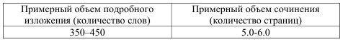

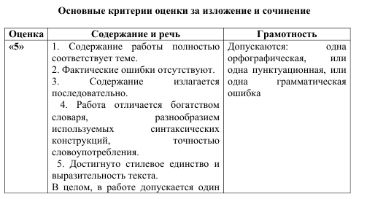

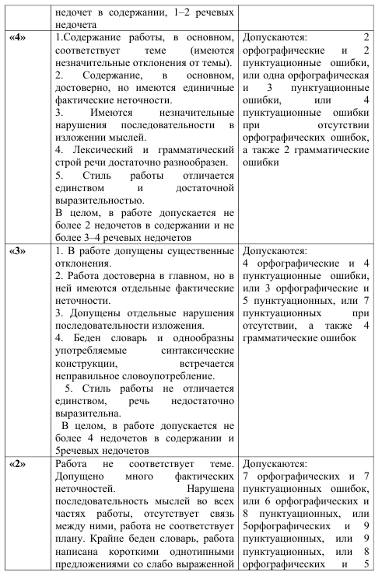
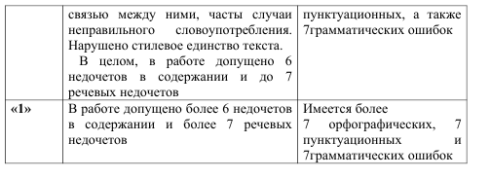

Примерные темы проектных и исследовательских работ
1. Простор как одна из главных ценностей в русской языковой картине мира.
2. Образ человека в языке: слова-концепты дух и душа.
3. Из этимологии фразеологизмов.
4. Карта «Интересные названия городов моего края/России».
5. Названия денежных единиц в русском языке.
6. Интернет-сленг.
7. Межнациональные различия невербального общения.
8. Анализ типов заголовков в современных СМИ.
9. Сетевой знак @ в разных языках.
10. Язык и юмор.
11. Анализ примеров языковой игры в шутках и анекдотах.
12. Подготовка сборника стилизаций.
13. Новые иноязычные слова в русском языке: благо или зло?
14. «Словарный бум» в русском языке новейшего периода.
15. «Азбука русского мира»: портрет моего современника.
16. Разработка рекомендаций «Правила информационной безопасности при общении в социальных сетях» и др.

